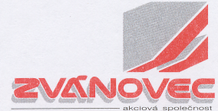

Cenová nabídka

Název zakázky:
„Revitalizace výpustných a ochranných prvků rybníka Černíč“

V Českých Budějovicích dne 3.10.2017

…..………………………………..
Ing. Jaroslav Zvánovec
statutární ředitel ZVÁNOVEC a.s.

